

Questa Associazione U.I.C.I. di Salerno come da proposta del **Consigliere Verrone** **Germano** con delega allo Sport Turismo e Tempo, organizza come da alcuni anni la ***Settimana dell’Amicizia*** che quest’anno si terrà dal ***giorno 1 all’8 Settembre 2019 al Club Esse Costa dello Jonio a Marina di Mandatoriccio*** l’adesione deve avvenire entro e non oltre il 01/07/2019 versando le quote presso la segreteria UICI di SALERNO.

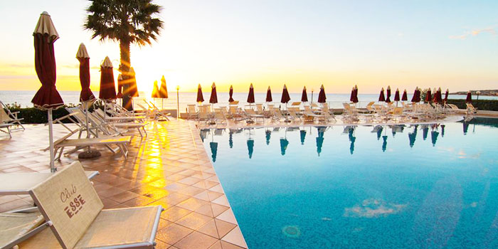

Sorge direttamente sulla spiaggia di sabbia fine della baia di Mandatoriccio su una splendida terrazza attrezzata con lettini e ombrelloni dalla quale si accede alla spiaggia privata, con le attività sportive ed "Hero Beach" per i bambini, ed alla grande piscina. Davanti all´hotel il camminamento pedonale del lungomare di Marina di Mandatoriccio per accedere alla vicina zona commerciale con negozi, market, farmacia, bar e ristoranti.

SISTEMAZIONE

La struttura, fronte mare, si sviluppa su 3 livelli con 138 ampie camere finemente arredate. Ogni camera è dotata di bagno privato con doccia, terrazzo, aria condizionata, TV, telefono, asciugacapelli, cassaforte e minifrigo..

riSToraZIONE

Il nostro servizio è sempre a buffet e consente a tutti i nostri ospiti il massimo della libertà e creatività abbinando i sapori e le quantità al proprio gusto personale.  
Ogni giorno proponiamo piatti regionali ed internazionali con ampia scelta di antipasti, primi, secondi e contorni, vera pizza italiana, buffet di dolci per cena e una volta a settimana serata tipica calabrese; sono sempre disponibili senza alcun supplemento a pranzo ed a cena vino bianco e rosso della casa, birra chiara, principali bevande gasate alla spina ed acqua microfiltrata, è inoltre disponibile una selezione di vini locali e nazionali.

spiaggia

Spiaggia privata di sabbia fine dedicata alle attività sportive ed ai bambini con canoe, beach volley, beach tennis, calcetto, bocce ed Hero Beach, è direttamente collegata alla zona piscina nella quale è disponibile per ogni stanza un ombrellone con un lettino ed una sdraio.

animazione

Con la nuova gestione Club Esse, il Costa dello Jonio diventa un grande villaggio con formula club. La struttura gode di ampi spazi perfettamente funzionali alle attività, come la piscina, la spiaggia di sabbia con giochi, il music bar ed il teatro.

**ESSE CARD INCLUSA PER GRUPPI PERIODO: 01/09 - 08/09**

**PACCHETTO BUS + SOGGIORNO CAMERA STANDARD PENSIONE COMPLETA CON BEVANDE AI PASTI INCLUSE - ADULTO: € 450,00**

**3^ - 4^ LETTO ( a castello ) 3-13 ANNI: € 100,00**

**5^ LETTO 3-13 ANNI: € 300,00**

**3^-4^-5^ LETTO ADULTO: € 400,00**

**Vi aspettiamo numerosi, facendoci pervenire**

**Le prenotazioni entro e non oltre il 1 Luglio p.v.**

**Alla segreteria dell’UICI, AL NUMERO: 089/797256;**

**Oppure al consigliere di riferimento al Turismo e Tempo Libero**

**Germano Verrone, al numero 3338713823**